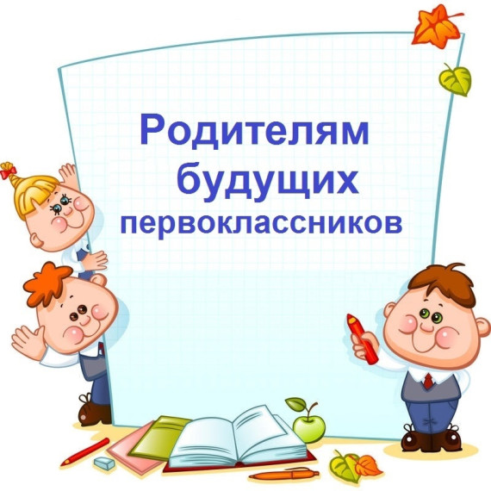

Приём документов в 1 класс в МБОУ Киселевскую СОШ им. Н.В. Попова в 2026 году начнётся с 1 апреля.
Количество запланированных классов в 2026/2027: 1
На 01.04.2026г. вакантных мест -25
Классный руководитель:
Кирносова Ольга Ивановна
Правовое регулирование
Порядок зачисления детей в первый класс в 2026-2027 учебном году регламентируется
следующими документами:
Приказом Минпросвещения от 2 сентября 2020 года №458 «Об утверждении Порядка приема на обучение по образовательным программам начального общего, основного общего и среднего общего образования»;
Приказом Министерства просвещения Российской Федерации от 14.01.2026 № 7
"О внесении изменения в пункт 3 приказа Министерства просвещения Российской Федерации от 2 сентября 2020 г. № 458 "Об утверждении Порядка приема на обучение по образовательным программам начального общего, основного общего и среднего общего образования"
Когда подавать заявление о зачислении ребенка в первый класс:
Прием детей в 1 класс проходит в два этапа.
Первый этап – с 1 апреля 2026 года по 30 июня.
На этом этапе подают заявление те дети, которые проживают на закрепленной территории (в том же районе, в котором находится школа), а также льготники, обладающие преимущественным/первоочередным правом на зачисление в школу.
Прием документов для детей по прописке завершается 30 июня 2026 года. В течение 3 дней после завершения приема документов школа издаст приказ о зачислении.
Второй этап пройдет с 6 июля по 5 сентября 2026 года.
На этом этапе заявление на зачисление в школу подают дети независимо от места их проживания. То есть тем, кто проживает в другом районе, придется ждать лета, чтобы подать заявление и примут детей только в том случае, если остались свободные места.
Информацию о том, остались ли в школе свободные места после зачисления на первом этапе, образовательные учреждения должны опубликовать до 5 июля.
Очередность подачи заявления на первом этапе значения не имеет – то есть те, кто подал заявление 1 апреля, не имеет преимуществ перед теми, кто направил документы 1 июня.
На втором этапе детей зачисляют на свободные места в порядке очередности, поэтому дата подачи заявления в этом случае имеет значение. Льготы при зачислении детей на втором этапе не действуют – все места распределяются строго по очереди без учета привилегий.
Как подать заявление на зачисление в 1 класс
Направить документы и заявление для поступления в школу можно очно или в формате онлайн. В 2026 году заявление на зачисление в 1 класс передают одним из способов на выбор:
через портал Госуслуги;
по почте заказным письмом с уведомлением о вручении;
лично в школе.
Сколько лет должно быть ребенку
На момент поступления в школу ребенку должно быть не менее 6,5 лет (шесть лет и шесть месяцев) и не более 8 лет. Если ребенок младше 7 лет, то у него не должно быть противопоказаний для посещения школы по состоянию здоровья.
Родители вправе обратиться с заявлением в школу, чтобы их ребенка зачислили в первый класс раньше 6,5 лет или позже 8 лет. Но предварительно им необходимо получить разрешение от учредителя школы и пройти медицинскую комиссию ПМПК, подтверждающую готовность ребенка до 6,5 лет к прохождению образовательной программы.
Обращаться с подобной просьбой необходимо в Отдел образования Администрации Заветинского района. Но нужно учесть, что удовлетворять заявление родителей учредители не обязаны (согласно ч.1 ст.67273-ФЗ «Об образовании»).
У кого есть льготы по зачислению в первый класс
Льготами по зачислению ребенка в 1 класс обладают дети с первоочередным, преимущественным или внеочередным правом зачисления.
Категории детей с приоритетным правом приема в школу 📌
ВНЕОЧЕРЕДНОЕ ПРАВО ПРИЕМА:
✅ Дети прокуроров, судей и следователей (право действует только при приеме в школы с интернатами, в обычной общеобразовательной школе не действует)
✅ Дети, в том числе пасынки и падчерицы, одного из родителей – участника СВО либо мобилизованного (прием вне очереди, право сохраняется независимо от места проживания)
✅ Дети военнослужащих и семей сотрудников Росгвардии (по месту жительства семьи, только в государственных и муниципальных школах)
ПЕРВООЧЕРЕДНОЕ ПРАВО ПРИЕМА:
✅ Дети, которые проживают на закрепленной территории (если есть свободные места, на основании регистрации по месту жительства или пребывания)
✅ Дети военнослужащих (по месту жительства семьи, льгота применяется после того, как школа учла заявления с внеочередным правом)
✅ Дети сотрудников полиции и других органов внутренних дел (по месту жительства семьи)
✅ Дети сотрудников УИС, органов принудительного исполнения, федеральной противопожарной службы и таможенных органов (по месту жительства семьи, только в государственных и муниципальных школах)
ПРЕИМУЩЕСТВЕННОЕ ПРАВО ПРИЕМА:
✅ Дети, чьи братья или сестры уже обучаются в школе (условие - совместное проживание, регистрация на месте школы не обязательна. Не действует при конкурсе или индивидуальном отборе (углубленные, профильные, спортивные программы)
✅ Усыновленные дети, дети под опекой, попечительством или на патронатном воспитании (приравниваются к родным братьям и сестрам, основание – документы о семейных отношениях. Не действует при конкурсе или индивидуальном отборе (углубленные, профильные, спортивные программы)
Для приема родитель(и) (законный(ые) представитель(и) ребенка или поступающий представляют следующие документы:
-копию документа, удостоверяющего личность родителя (законного представителя) ребенка или поступающего;
- копию свидетельства о рождении ребенка или документа, подтверждающего родство заявителя;
- копию свидетельства о рождении полнородных и неполнородных брата и (или) сестры (в случае использования права преимущественного приема на обучение по образовательным программам начального общего образования ребенка в государственную или муниципальную образовательную организацию, в которой обучаются его полнородные и неполнородные брат и (или) сестра);
- копию документа, подтверждающего установление опеки или попечительства (при необходимости);
- копию документа о регистрации ребенка или поступающего по месту жительства или по месту пребывания на закрепленной территории или справку о приеме документов для оформления регистрации по месту жительства (в случае приема на обучение ребенка или поступающего, проживающего на закрепленной территории);
- копии документов, подтверждающих право внеочередного, первоочередного приема на обучение по основным общеобразовательным программам или преимущественного приема на обучение по образовательным программам основного общего и среднего общего образования, интегрированным с дополнительными общеразвивающими программами, имеющими целью подготовку несовершеннолетних граждан к военной или иной государственной службе, в том числе к государственной службе российского казачества;
- копию заключения психолого-медико-педагогической комиссии (при наличии).
Разъяснения по приему на обучение в МБОУ Киселевскую СОШ им. Н.В. Попова, в том числе иностранных граждан и лиц без гражданства, вы можете найти на сайте школы (Положение «О Порядке приема на обучение по образовательным программам начального общего, основного общего и среднего общего образования в МБОУ Киселевскую СОШ им.Н.В.Попова»).
Информация о телефоне «горячей линии» по вопросам приема в 1 класс.
телефон:8(928)1030502- Белянская Ольга Николаевна, директор МБОУ Киселевской СОШ им. Н.В. Попова
телефон:8(928)1727736 -Скрынникова Наталья Васильевна, заместитель директора по учебно-воспитательной работе
Режим работы
понедельник - пятница
с 08.00 до 16.00

